朝日町（長浜市立図書館跡地）
長浜市朝日町字上瀬田１１２８番
土地：３，１２６．５９㎡（約９４６坪）
最低売却価格 １３５，５２５，０００ 円

(位置図）
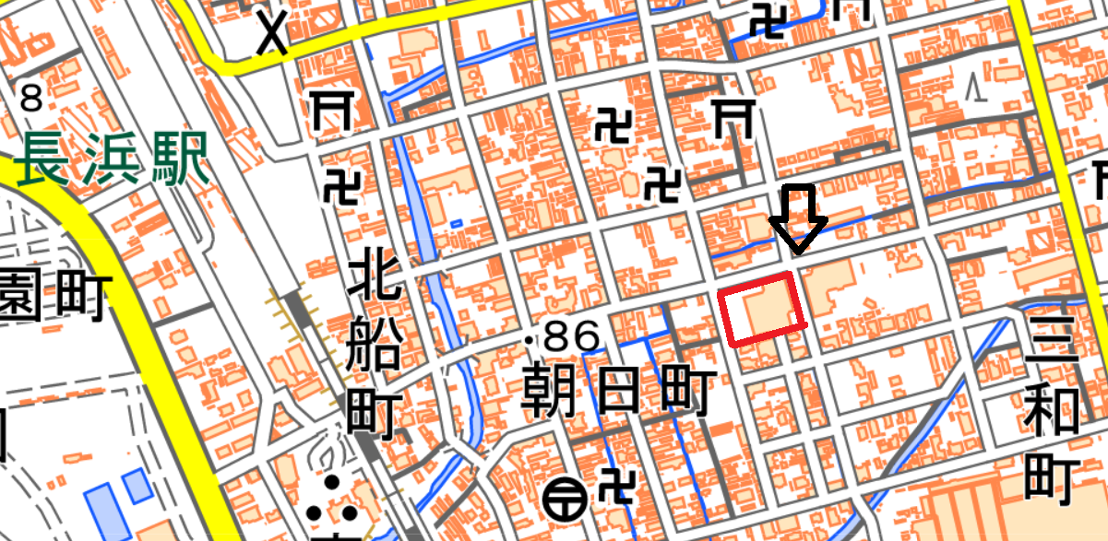
売却予定地

出典：地理院地図

（公図写）
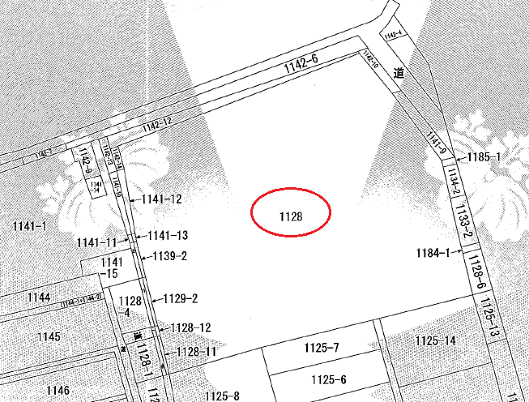

（地番図写）
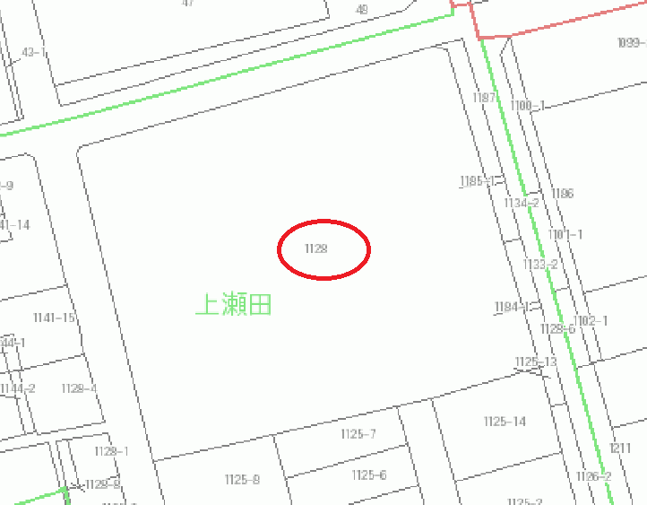

（地積測量図写）

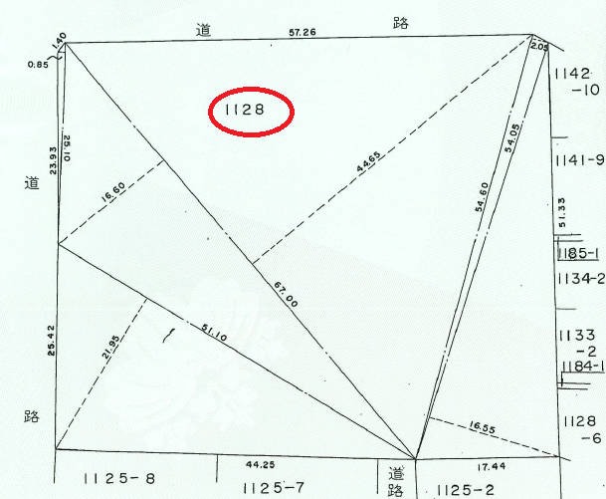

（基礎杭図写）
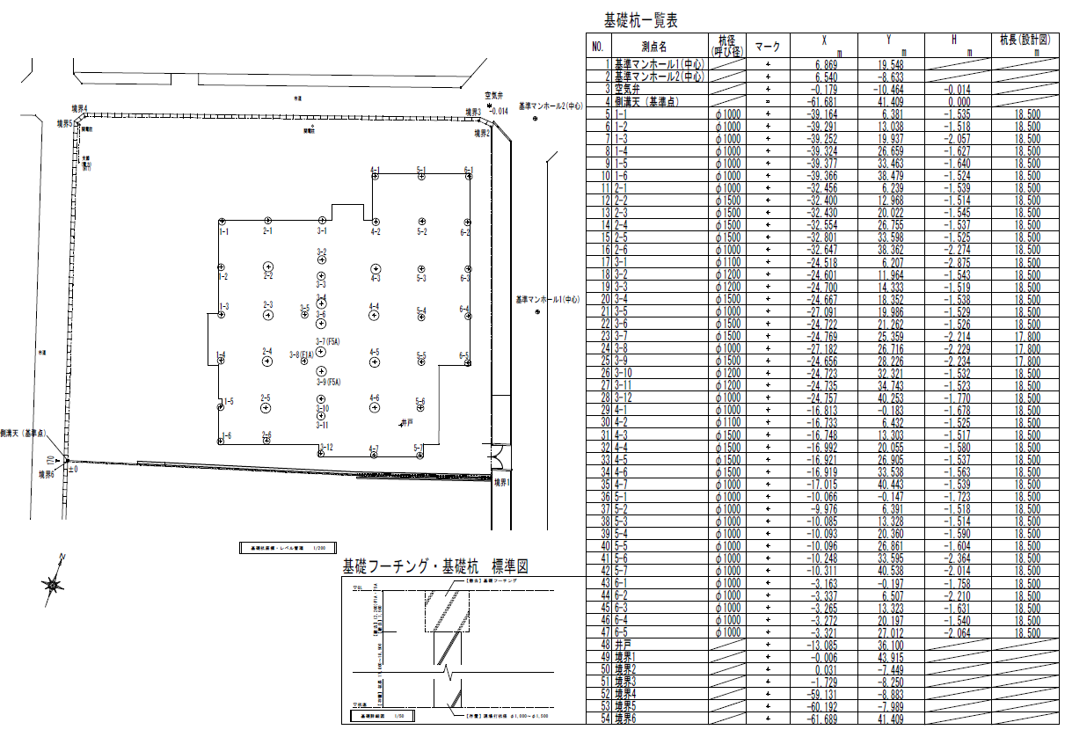

（解体後造成図写）

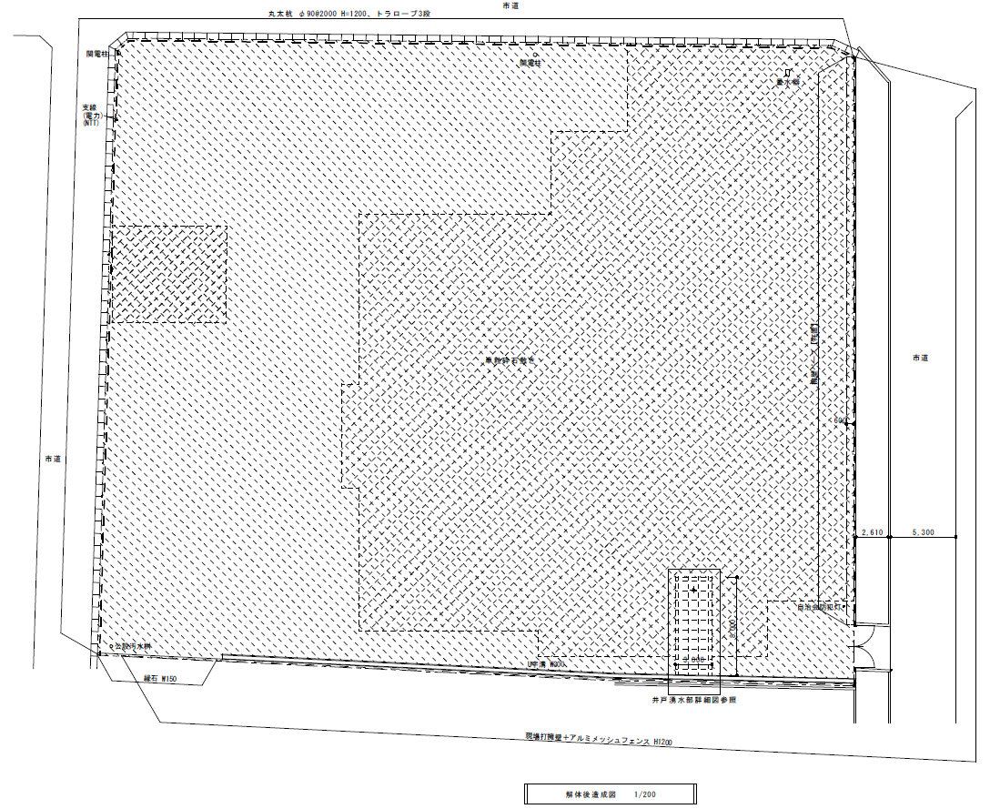

（井戸湧水部 平面図・断面詳細図写）

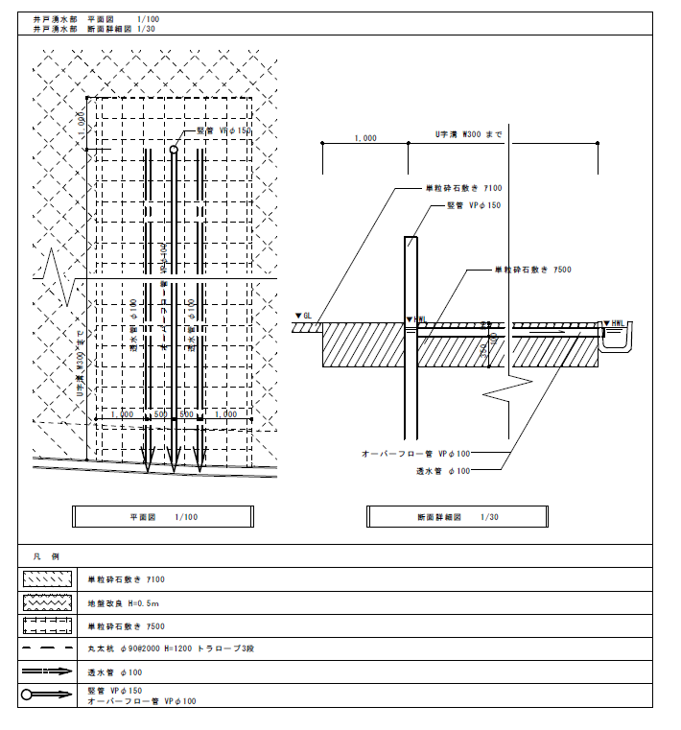

（現況写真）
①北東側より
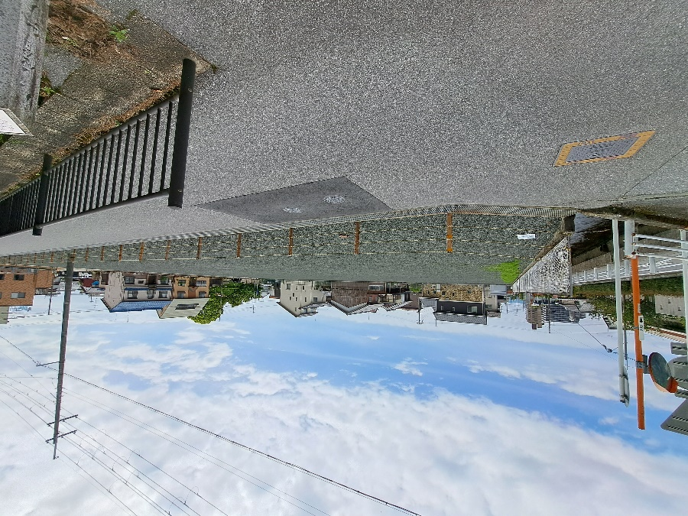
②北西側より
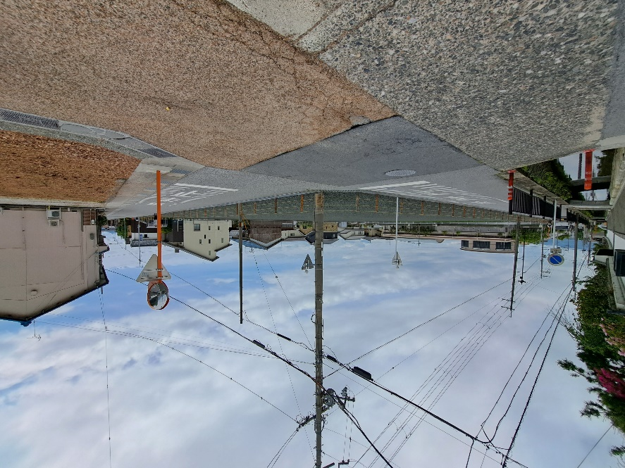
③西側より
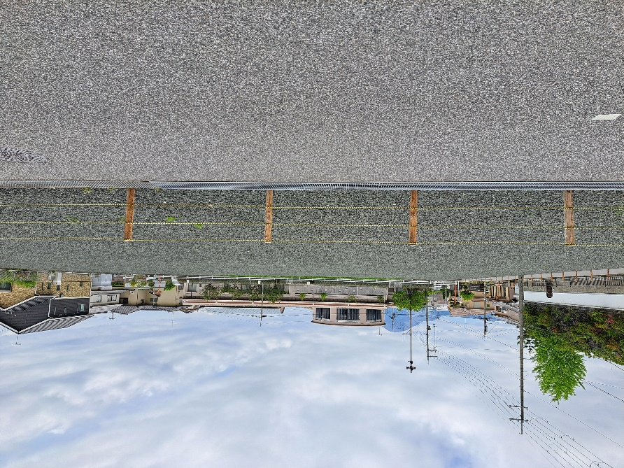

④南西側より
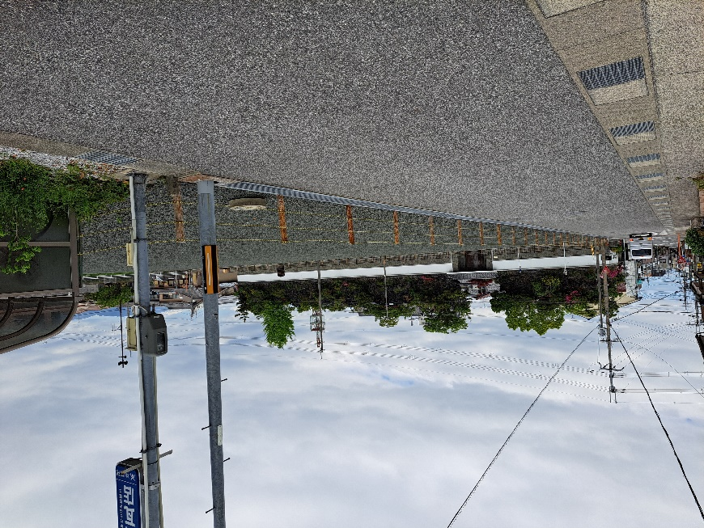
⑤南東側より（占用橋）
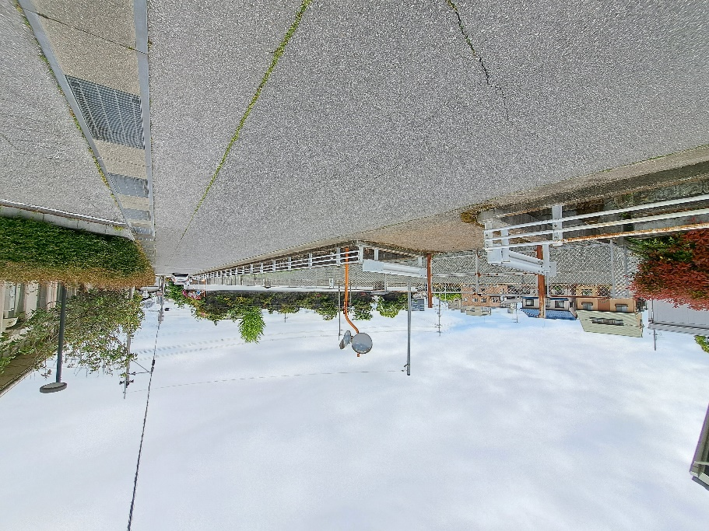
⑥南側より
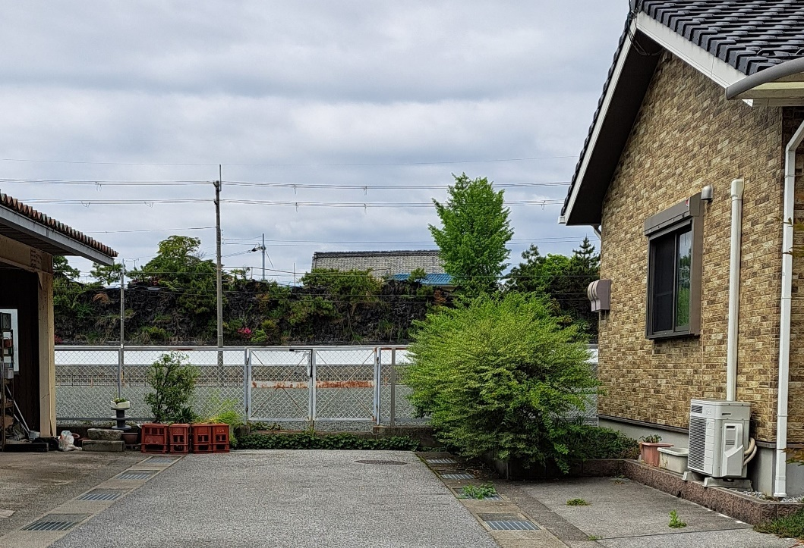

⑦ＮＴＴ柱 ⑧
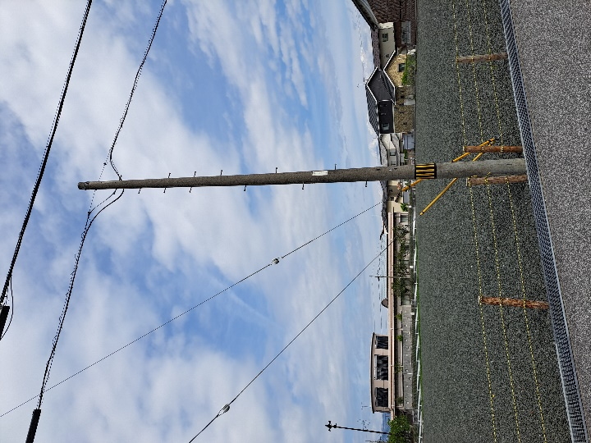
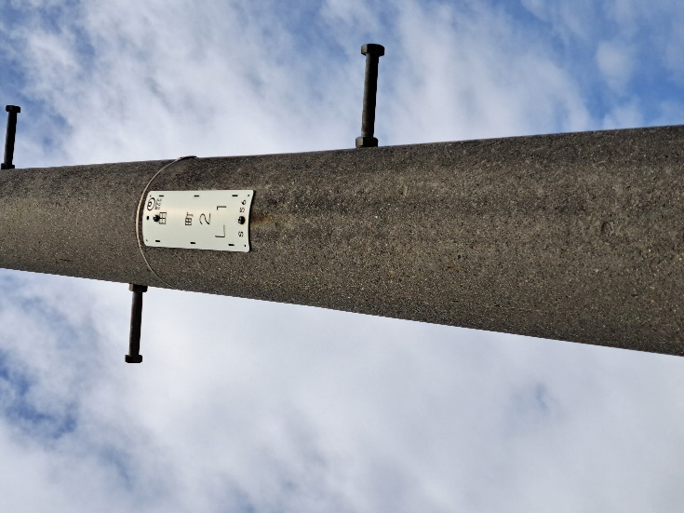

⑨関西電力柱 ⑩
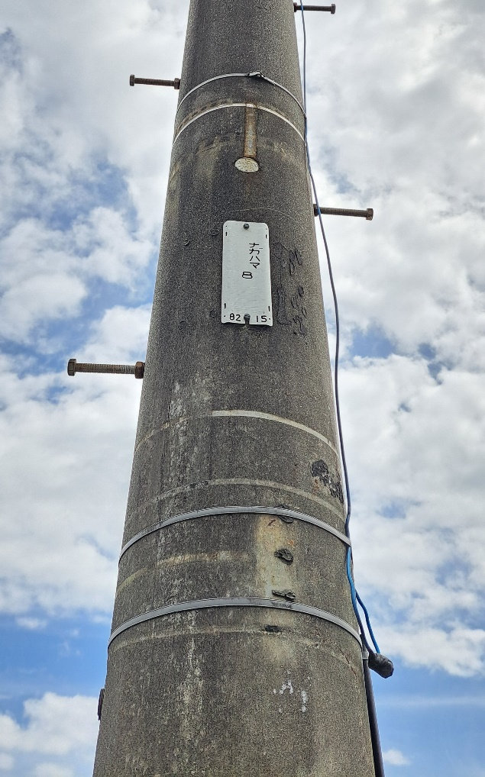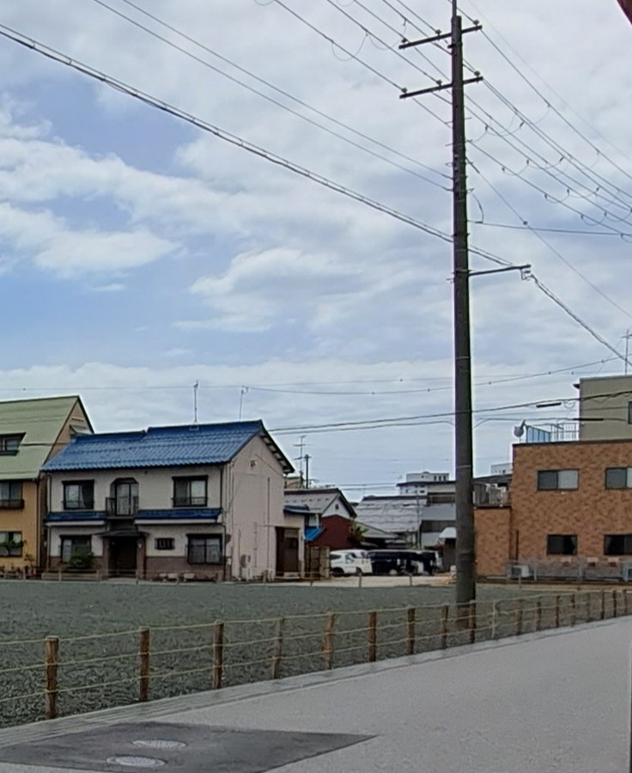

⑪関西電力・ＮＴＴ共用柱（道路交通標識あり） ⑫
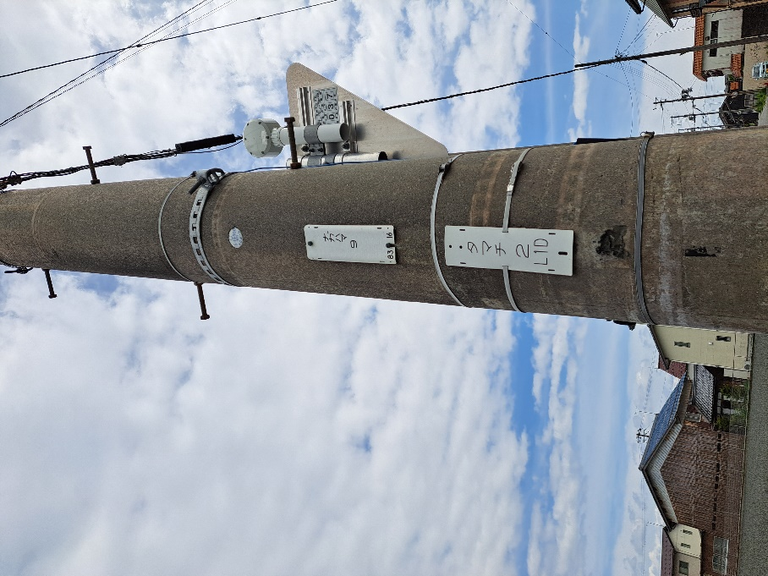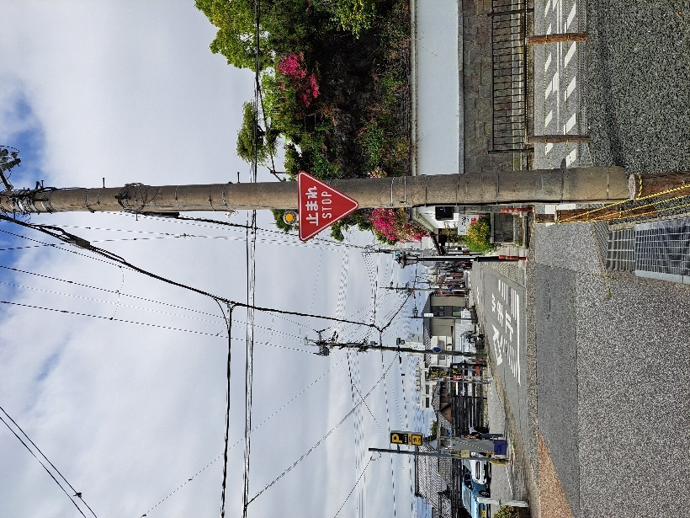

⑬防犯灯、フェンス ⑭道路交通標識
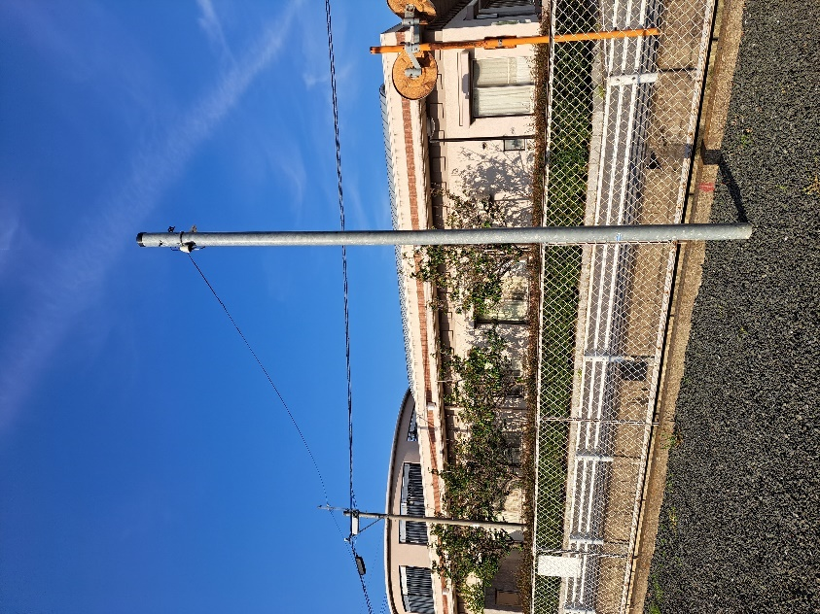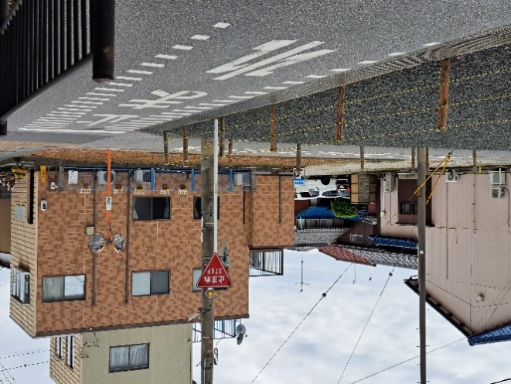

⑮汚水枡
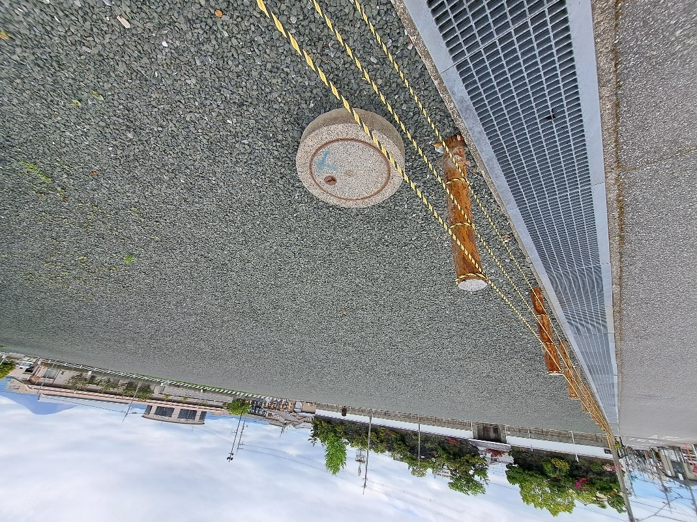

⑯仕切弁 ⑰占用橋（土地の譲渡と合わせて、譲渡することとします。）
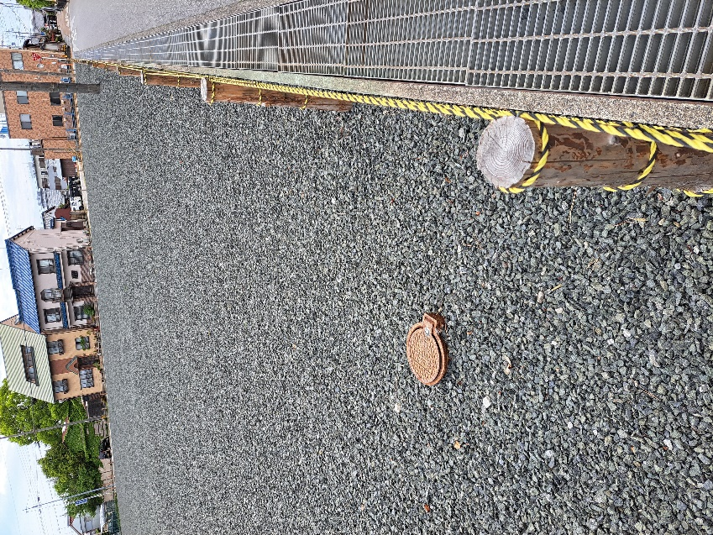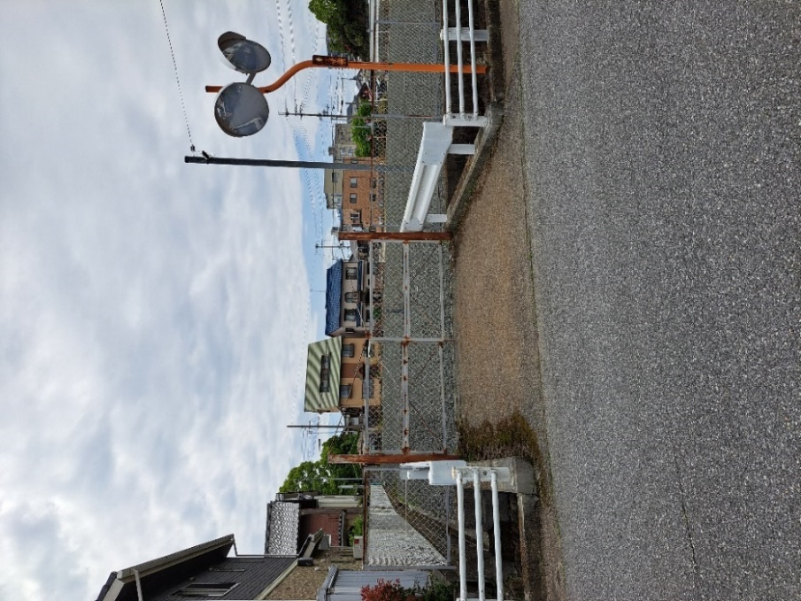

⑱Ｕ字溝、フェンス
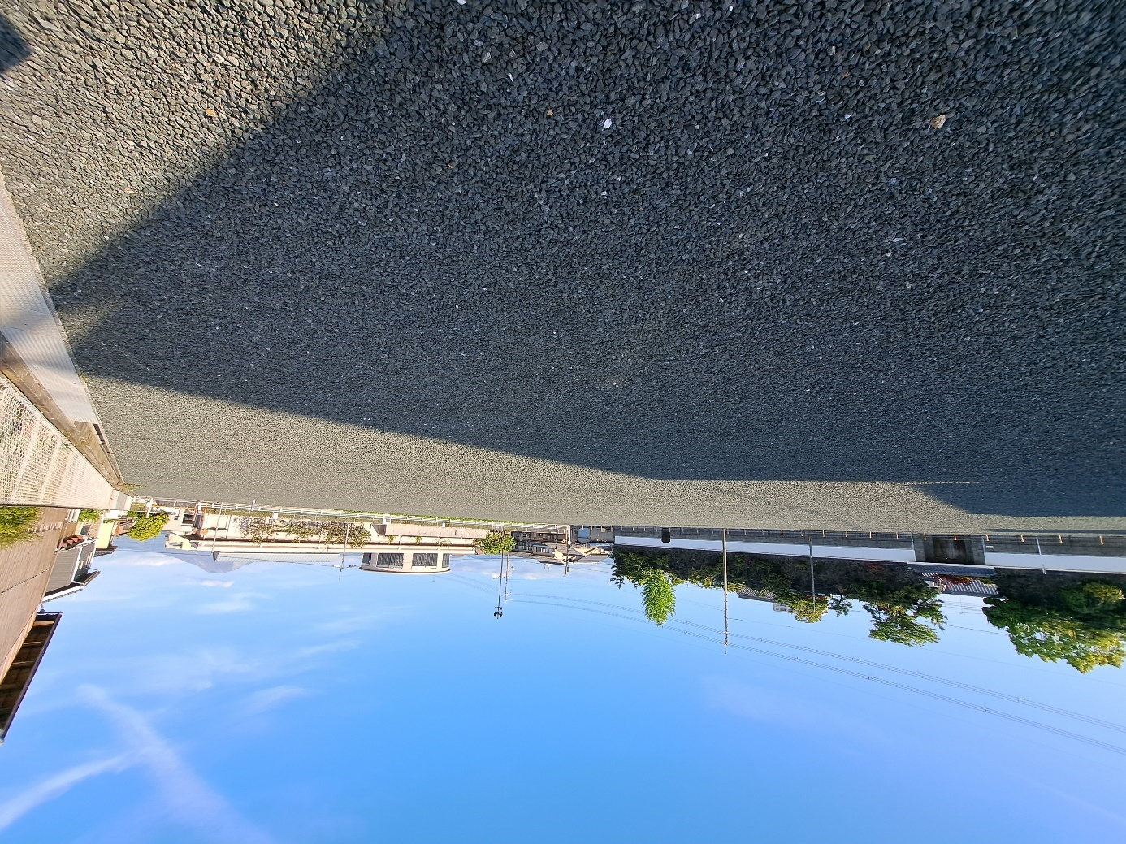

⑲地中埋設管／井戸湧水のオーバーフロー管1本（中央） 透水管2本（両脇）
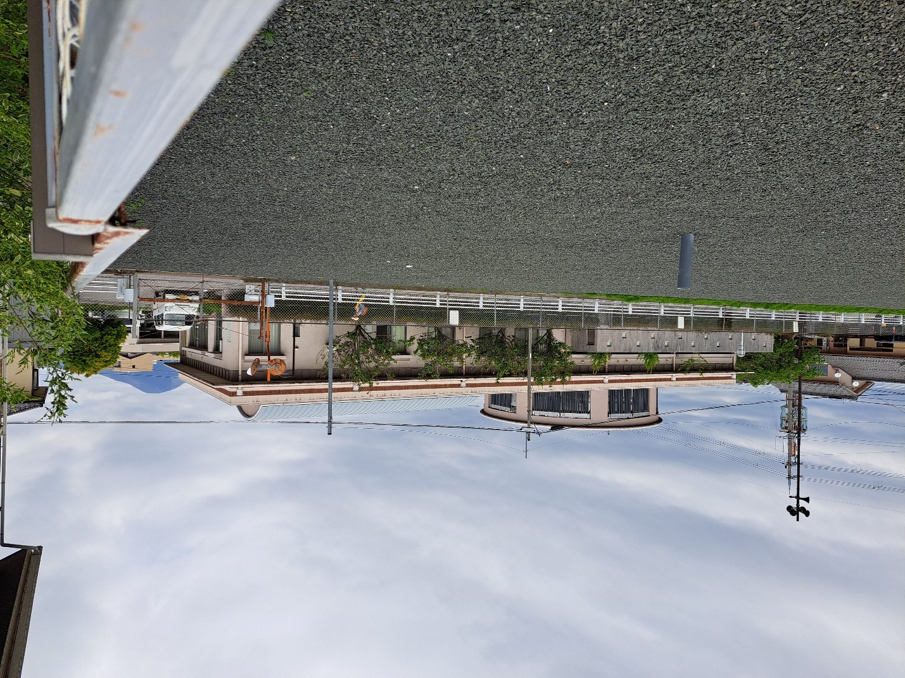

（地先の安全度マップ／水害リスク）

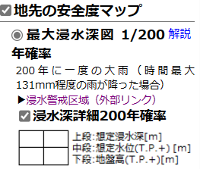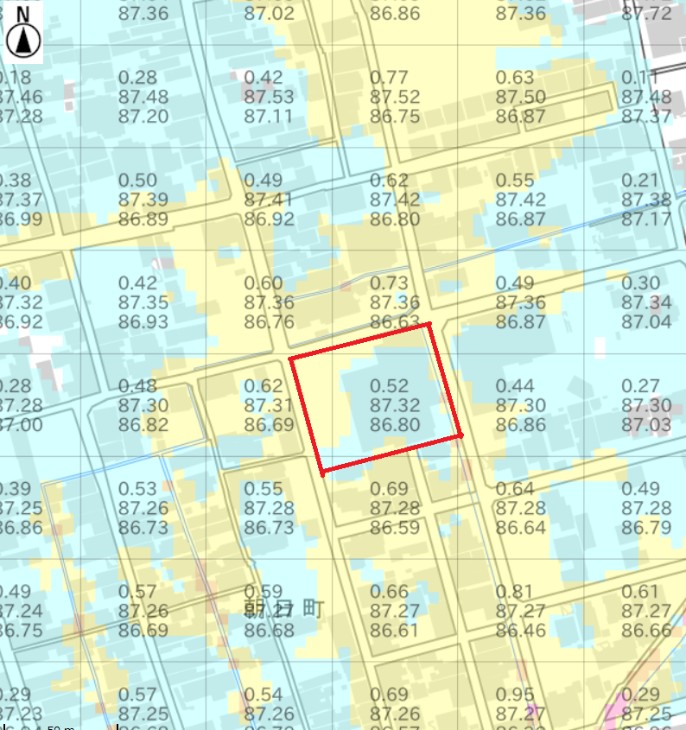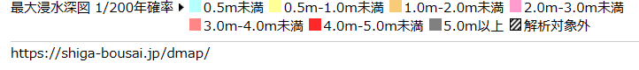

出典：滋賀県HP 防災情報マップ

